Меню по СанПиНу 2.3\2.4.3590-20
Приготавливаемых блюд
Возрастная категория 7-11 лет

Сборник рецептур под редакцией М.П.Могильного и В.А.Тутельяна
Прием пищи | Наименование блюда | Вес блюда | Пищевые вещества |  |  | Энергетическая ценность | № рецептуры
 |  |  | Белки | Жиры | Углеводы
Неделя 2  День 2 | 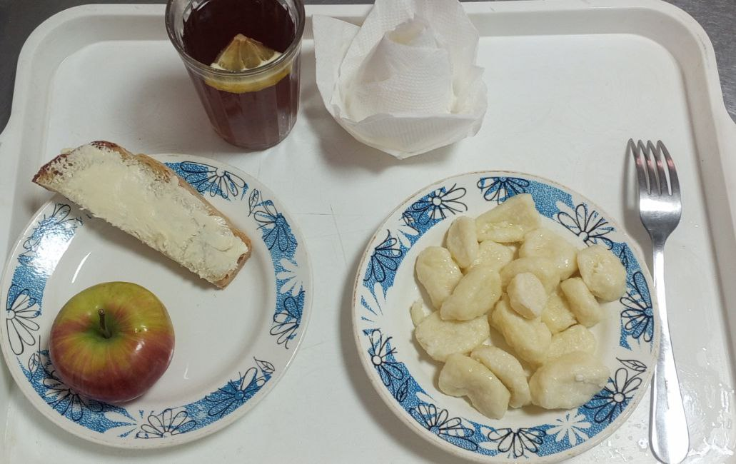
Горячий
завтрак
 | Бутерброд с маслом | 33 | 1,95 | 6,18 | 12,28 | 112,2 | 1
 | Вареники ленивые отварные | 180 | 25,5 | 18,3 | 23,7 | 361,72 | 218
 | Плоды или ягоды свежие | 100 | 0,4 | 0,4 | 9,8 | 47,00 | 338
 | Чай с лимоном | 187 | 0,11 | 0,01 | 13,68 | 55,8 | 377
Итого за день |  | 500,00 | 27,96 | 24,89 | 59,46 | 576,72

